20231310Z4K10

(多选)(2023·沈阳市辽中区第二高级中学高二期中)如图甲所示，*x*轴上固定两个点电荷*Q*1、*Q*2(*Q*2位于坐标原点*O*)，其上有*M*、*N*、*P*三点，*Q*1、*Q*2在*x*轴上产生的电势*φ*随*x*变化关系如图乙。则(　　)

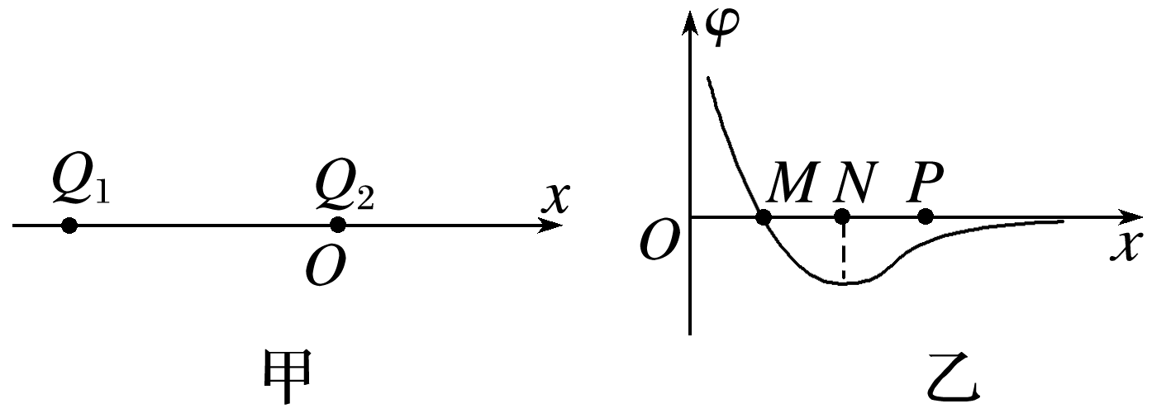

A．*M*点电场强度大小为零

B．两个点电荷*Q*1、*Q*2为异种电荷且|*Q*1|>|*Q*2|

C．*M*、*N*之间电场方向沿*x*轴正方向

D．一正试探电荷从*P*移到*M*过程中，电势能先增大再减小